**Nama : Taufik Nurrahman**

**Nim : 19051397019**

**Prodi : D4 Manajemen Informatika**

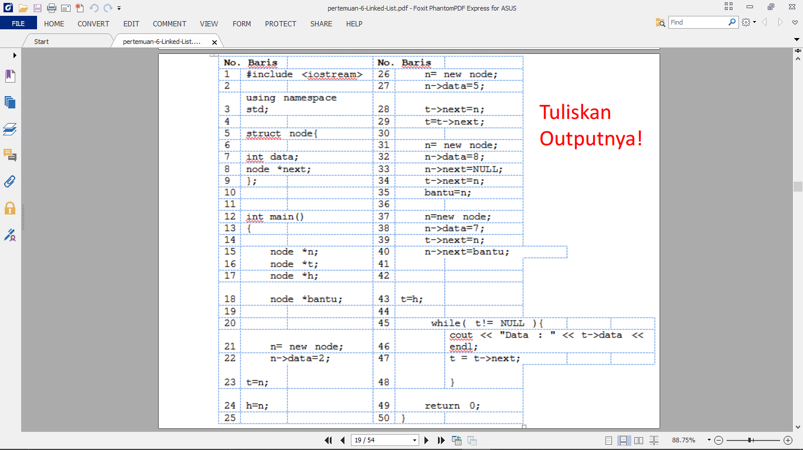

Outputnya nya adalah

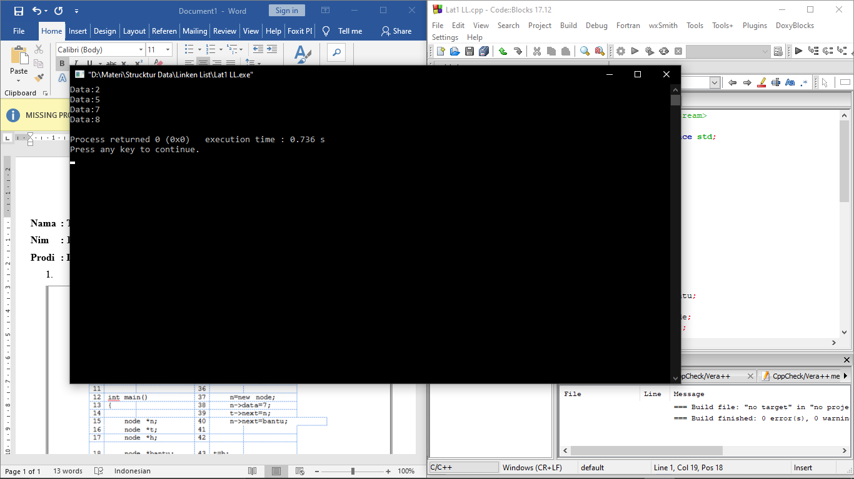

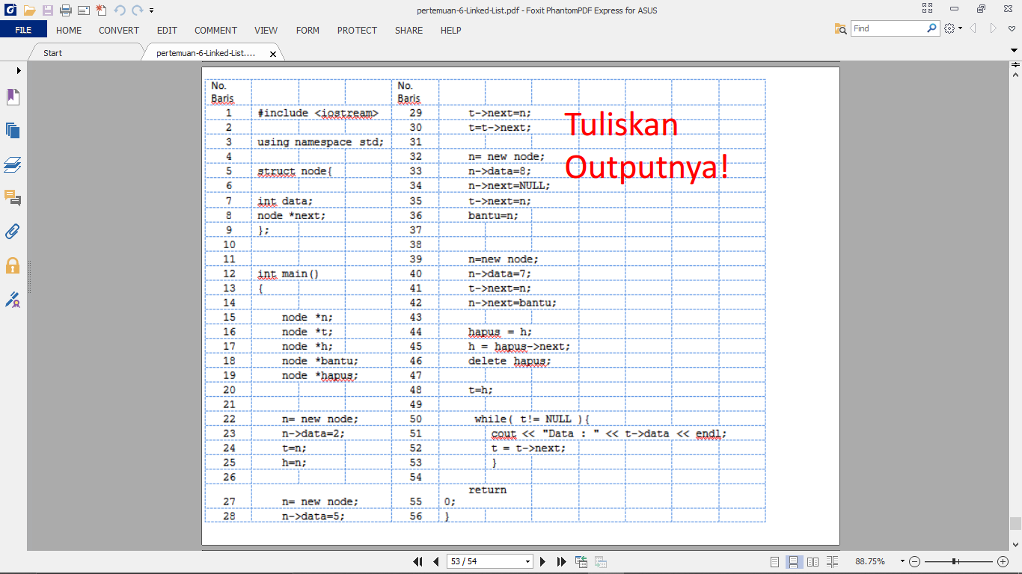

Outputnya adalah

